
Résidence d'auteur.trice
« THÉÂTRE »
à La Turmelière

Site permanent d'initiation aux pratiques littéraires
Lieu natal du poète Joachim Du Bellay

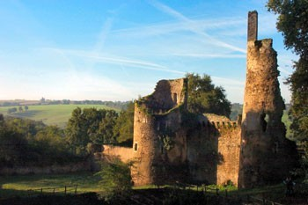
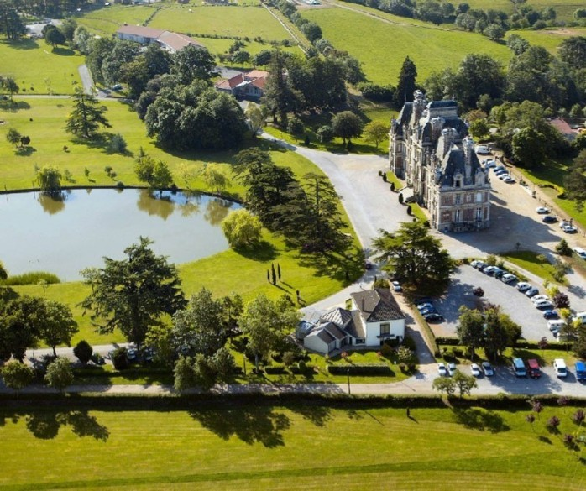
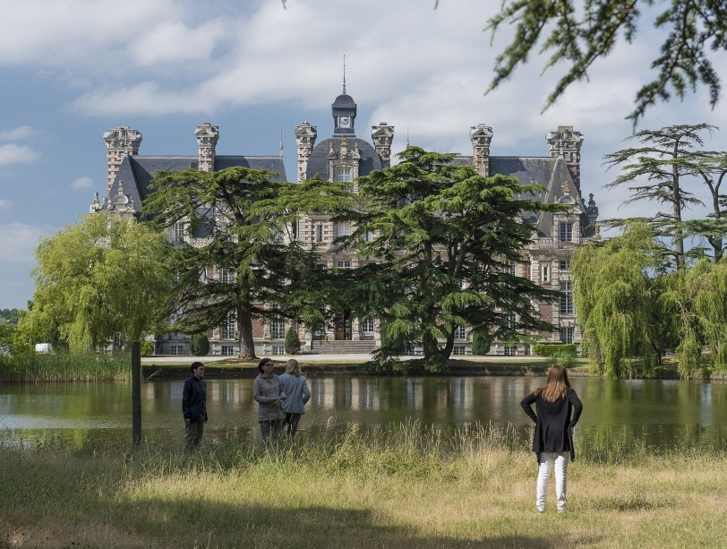

Dossier de candidature
À retourner pour le 5 mai 2026

Historique du lieu
Derrière l’actuel château de la Turmelière, datant de 1887, s’élèvent les ruines du manoir natal du poète Joachim du Bellay. Seules les ruines romantiques subsistent du « clos de la pauvre maison » évoqué par Joachim Du Bellay dans « Heureux qui comme Ulysse » (Les Regrets, XXXI). En 1945 la Fédération des Amicales Laïques (F.A.L.) acquière le domaine, dont une grande partie est aujourd’hui occupée par l'Association La Turmelière.
La Turmelière est un lieu historique, où les patrimoines sont à l’honneur (bâti, naturel, humain, etc) mais également un lieu de créativité et d’engagement.
L’histoire du lieu, ses activités, ses projets sont à découvrir sur le site Internet de l’association : www.turmeliere.org

L'association La Turmelière
Créée en 1988, l’association La Turmelière est affiliée à la Ligue Française de l’Enseignement et de l’Éducation Populaire, mouvement complémentaire de l’Éducation Nationale. Elle fait vivre, entre autres, depuis des années un site permanent d’initiation aux pratiques littéraires. Au travers de ses activités, elle poursuit des objectifs axés sur l’éducation, l’engagement civique et la solidarité. Les trois secteurs développés sont :

- L’éducation à l’environnement
- La pratique sportive
- La lecture et l’écriture.

Concernant ce dernier secteur, le projet de l'association consiste à multiplier les espaces d’apprentissage de l’écriture et de familiarisation avec la production littéraire, pour des publics diversifiés.

Il s’agit de faire découvrir l’écriture d’un.e poète ou d’un.e écrivain.e, passé.e ou contemporain.e, et ce qu’elle peut apporter à la pratique de chacun, en utilisant une pédagogie active.

Résidence d'auteur.trice

Présentation du projet

L’association La Turmelière organise des résidences d’auteur.trice depuis 1998.

Ricardo MONTSERRAT, Pascal GARNIER, Yves JOUAN, Albane GELLÉ, Sylvain COHER, Mohammed EL AMRAOUI, Isabelle ROSSIGNOL, Olivier LEBLEU, Christophe BOTTI, Charlotte
LÉGAUT, Isabelle DAMOTTE, Claire AUDHUY, Benoît BROYART et dernièrement Florentine REY, Benjamin COGITORE ont déjà pu profiter de cette opportunité.
Ces résidences ont démontré leur intérêt pour le développement de la lecture publique et ont donné lieu à des publications de qualité.

Soucieux de poursuivre cette démarche et de l’inscrire dans la durée, l'association La Turmelière et ses partenaires souhaitent poursuivre ce travail pour l’édition 2027.

Les grands objectifs de la résidence d'auteur.trice

- Par la rencontre entre un écrivain et un public dans un territoire donné, désacraliser l'image de l'écrivain et du livre en général, et permettre une approche vivante de l'écriture contemporaine, de la lecture publique et de la langue française.
- Donner l'occasion de mieux comprendre comment travaille un.e auteur.trice, et comment
se construit un texte via les rencontres et les lectures.
- Soutenir la création littéraire avec un temps important offert à l'écrivain.e.
- Susciter la création littéraire du public, au sein d'ateliers d'écriture.
- Porter un regard différent sur un territoire par le biais de l'écriture et de la lecture.
- Développer l'éducation artistique et culturelle à travers la rencontre des œuvres et des créateur.trice.s.
- Encourager les croisements entre différents modes de création artistique.

Cette découverte de la littérature se veut fondée sur le plaisir avant tout. Plaisir de la rencontre avec les textes et les auteurs, mais aussi de la pratique personnelle de l’écriture.

Toutes nos résidences comporte quatre grands volets :
- l’écriture personnelle de l’auteur.trice reçu.e,
- les rencontres avec le public et d'autres artistes,
- les ateliers d’écriture menés par l’auteur.trice,
- et enfin, l’édition d’un ou de plusieurs ouvrage.s à l’issue de la résidence.

Le partenariat avec Scènes de Pays (cf ci-dessous) implique également pour l’auteur.rice de proposer une soirée spectacle vivant sur un projet déjà réalisé ou en création, en lien avec le thème de la résidence. La représentation sera programmée durant les périodes de résidence.

Ces objectifs supposent une présence importante des auteur.trice.s et des livres dans les ateliers et les activités proposées.
L’association a développé une forme de compagnonnage avec les auteur.trice.s intéressé.e.s par ses projets. Il s’agit, pour la plupart, d’auteur.trice.s venu.e.s sur le site en résidence, avec lesquels le contact a été conservé et les liens entretenus. Ces auteur.trice.s interviennent ponctuellement auprès des publics accueillis sur le site, devenant ainsi personnes-ressources pour l'association.

Thèmes fédérateurs des résidences précédentes

- Résidences de 1998 à 2008 :
La spécificité du site de La Turmelière provient de son lien à Joachim Du Bellay et surtout au recueil Les Regrets au sein duquel le poète exilé évoque son pays d'origine. C'est pourquoi l'association a choisi de travailler à plusieurs reprises sur la question du pays natal et du rapport langue maternelle / langue d'adoption ; des exils au sens large.
- Résidence 2009-2010 :
Le thème du fleuve a été retenu comme élément fédérateur de cette résidence. Ce thème présentait des liens possibles avec le thème de l’exil précédemment développé : déplacement d’un territoire à l’autre, trait d’union entre deux terres, liens avec des fleuves d’autres pays.
- Résidence 2011-2012 :
Pour cette résidence, moins que le thème, c’est le genre théâtral qui a été mis en avant sous la forme d'écriture de dialogues ou de monologues.
- Résidence 2013-2014 :
En 2014, l'auteur accueilli a travaillé sur une seule même thématique, celle de la relation à la nature. Cette thématique a été transversale à toute son approche (ateliers d'écriture et d'illustration, rencontre avec les habitants, création personnelle).
- Résidence 2015-2016 :
Cette résidence a abordé en profondeur les exils de l'enfance, tant que la création personnelle de l'auteur que dans les ateliers menés.
- Résidence 2018-2019 :
L’auteure a poursuivi son travail sur les migrations en s’inscrivant dans le thème de l’exil, et a également développé deux autres travaux poétiques, dont l’un inspiré par une de ses actions de médiation au sein de la prison.
- Résidence 2020-2021 :
L’auteur en résidence a travaillé au projet du scénario d’une bande dessinée inscrite dans une réflexion sur la nature, et notamment la remise en cause du spécisme pour changer notre regard sur ce qui nous entoure et ne plus nous penser en dehors du vivant non-humain.
- Résidence 2022-2023 :
La poétesse en résidence a développé son projet de conversation poétique avec les habitants mais aussi avec le poète Joachim du Bellay. Elle a aussi expérimenté la ventriloquie en développant une voix intérieure en conversation avec Joachim du Bellay.
- Résidence 2024-2025 : « Transitions écologiques et sociétales », en écriture documentaire.
Ecriture autour de la « géopoétique » déclinée en rencontres, spectacles, projection au cinéma, ateliers, etc.

Les partenaires du projet

Pour mener à bien l’ensemble de la résidence (de la sélection de l’auteur.trice à l’accueil de celui.celle-ci), l’association la Turmelière est accompagnée par de multiples partenaires .
Des soutiens financiers : la dernière résidence a été soutenue par le Ministère de la Culture (DRAC des Pays de la Loire), le Conseil Régional des Pays de la Loire (fin du soutien en 2025), le BiblioPôle du Maine-et-Loire, la Commune Nouvelle Orée d'Anjou, la Communauté de Communes du Pays d'Ancenis, Scènes de Pays.
Mais également opérationnels : deux réseaux de bibliothèques sont mobilisés, celui de la commune nouvelle d’Orée d’Anjou et celui de la communauté de communes du Pays d’Ancenis (COMPA). Sur le volet de la lecture publique est aussi présent la bibliothèque départementale du Maine-et-Loire : Bibliopôle, notamment pour l’organisation d’une rencontre avec l’auteur.trice en début de résidence.
Deux librairies indépendantes du territoire sont aussi impliquées dans la résidence pour être des points de vente des livres de l’auteur.trice ainsi qu’en tant que partenaires pour l’organisation de projets.

Depuis quatre résidences, la Turmelière s’est associée à Scènes de Pays – scène conventionnée d’intérêt national art en territoire de Mauges Communauté. Ce partenariat se traduit par la programmation d’une soirée spectacle vivant et la possibilité d’un accompagnement de l’auteur.trice sur des projets artistiques pluri-disciplinaires.

Par ailleurs, afin de concrétiser des actions d’éducation artistique et culturelle dans les établissements scolaires, nous sommes associés aux conseillers pédagogiques des territoires concernés par le projet. Ils sont garants du lien avec les enseignant.e.s afin de co-construire des interventions enrichissantes tant pour les élèves que pour l’auteur.trice.

De plus, durant la durée de la résidence la Turmelière peut solliciter d’autres partenaires afin de répondre aux attentes et projets de l’auteur.trice : centre socio-culturel, café, cinéma, centre d’art contemporain...

Résidence 2027

Écriture théâtrale
Le comité de pilotage a choisi de privilégier un mode d’écriture et d’expression plutôt qu’une thématique. Est donc retenue : l’expression théâtrale.

Par « écriture théâtrale » nous entendons écriture dramatique, une écriture où la notion de
« voix » (porter sa voix, entendre la voix de chacun.e, être sans voix, mise en voix etc) est un guide. Une réflexion portera sur la spécificité de l’écriture lorsqu’elle fait passer les textes par l’épreuve de l’oralité.

La démarche est sensible au monde qui nous entoure mais peut être à la croisée de la fiction et du réel et peut prendre des formes diverses.
A noter, la notion d’exils, liée à l’histoire du domaine de la Turmelière et à J.Du Bellay, doit être un élément de la création faite à l’occasion de cette résidence. En effet, l'association souhaite que ce thème soit partie intégrante, en proportions variables, à la création personnelle de l'auteur.trice, ainsi qu'à tout ou partie des ateliers de médiation et rencontres menés. Cette orientation pour la création et certaines actions pédagogiques restera souple, afin de s'adapter au mieux à la personnalité et aux objectifs de l'auteur.trice accueilli.e.

Voici quelques pistes, propositions, qui peuvent guider, sans être une obligation :

Joachim Du Bellay dans le recueil Les Regrets, évoque son pays d'origine et son désarroi de se sentir « estranger ». Les questions du pays natal et du rapport langue maternelle / langue d'adoption peut donc être un fil à tirer.

En ces temps où l’actualité géopolitique internationale vient (ré)interroger cette notion, cette proposition est en cohérence avec les transitions engagées par l’association La Turmelière depuis quelques années en faveur des transitions écologiques et sociétales. Nous souhaitons partager ces questionnements avec l’auteur.trice accueilli.e dans cette résidence.

Le thème de l'exil permet d'embrasser dans un même ensemble une réalité complexe. Le terme « exil » recouvre de multiples réalités : exil vécu comme un rapport au monde (exil intérieur du poète), exil dans le temps par rapport au pays perdu de l'enfance, exil d'une région à une autre, de la campagne à la ville ou inversement, lié aux mouvements de population actuels (recherche de travail, familles éclatées...), exil dans la langue pour celui qui adopte une autre langue que sa langue maternelle.

Lié à ce thème de l'exil, celui du pays natal, du pays d'enfance, des origines, peut également amener à différentes pistes d'écriture. Que signifie l'expression « pays natal » aujourd'hui ? Comme s'exprime le sentiment d'appartenance à un pays, une région ? Versus le déracinement.

À travers les ateliers d'écriture, l’auteur.rice pourra donner une expression à sa propre approche de l'exil.

Une résidence, 2 volets

- écriture et travail sur un projet d’écriture théâtrale personnel destiné à être publié (70 % du temps)

- actions de médiation sur le territoire (30 % du temps global)
  - Rencontre d'adultes en début de la résidence pour sensibiliser les acteurs du territoire (bibliothécaires, animateurs, enseignants)
  - Ateliers d'écriture et/ou oralité encadrés par l'auteur.trice à destination d’élèves de primaire et/ou collège (scolaires et extra-scolaires) et/ou d’adultes (Terres d’écritures par exemple)
  - Rencontres, lectures publiques, ateliers dans des lieux culturels du territoire (café culturel, cinéma, librairies, bibliothèques, ...)

Cahier des charges

Pour la résidence à venir, nous cherchons un.e auteur.trice répondant aux critères suivants :

- Projet personnel d'écriture en lien avec le mode d’écriture et d’expression de la résidence : le théâtre.
- Connaissance de la dramaturgie, de l’espace scénique.
- Auteur.trice ayant publié au moins deux livres à compte d’éditeur, dont au moins un en direction des enfants et des adolescents.
- Auteur.trice ayant déjà une proposition « spectacle vivant » à valoriser lors d’une soirée, en partenariat avec Scènes de Pays. Cette création peut-être aboutie ou en cours de finalisation et être étayée lors de la résidence.
- Expérience dans l’animation d’ateliers avec des publics jeunes (à partir de 8 ans) et adultes.
Les projets de médiation envers la passerelle primaire-collège seront en priorité.
- Expérience avec un public « empêché » (seniors, personnes en situation de handicap...).
- Possibilité d’animer des ateliers en binôme avec un.e comédien.ne local.e (ou autre artiste)
- Un partenariat avec une maison d’édition sera recherché par et avec l’auteur-rice, dés le début de la résidence, avec comme perspective d’aboutissement, une production finalisée et valorisable à l’issue de celle-ci.

- Disponible pour 12 semaines, réparties de la façon suivante :
- 1 semaine répartie en amont et aval du projet
- mars 2027 : 4 semaines : inauguration - résidence création & médiation scolaires & grand public
- Mai-juin 2027 : 3 semaines de résidence + interventions prioritairement auprès des scolaires (restitution du travail fait au printemps voire valorisation lors des événements d’école)
- Oct nov 2027 : dernière partie création (4 semaines) + interventions auprès d’autres
publics ( Ehpad, etc)

- Lorsqu’il y a 3 semaines de résidence, il est demandé de s’engager sur une présence sur 2 we avec pour contrepartie l’accès au réseau culturel et social du territoire, (partenaires, particuliers, acteurs locaux etc), rencontres qui viendront nourrir les projets.

- Être titulaire du permis B
- Critères facultatifs :

- Perspective de mise en forme scénique des créations de la résidence.
- Un lien avec la photographie peut être fait (serait un +) dans le cadre du bicentenaire de la photo 2026-27 mais non-obligatoire
- Être éligible aux critères CNL pour une bourse d’écriture. https://centrenationaldulivre.fr/aides-financement/bourse-de-residence

conditions d'accueil de l'auteur.trice

Le domaine de La Turmelière de Liré (49) se trouve à 40 km de Nantes (44) et 50 km d’Angers (49), sur les bords de la Loire, au sud. L’océan Atlantique est à 100 km.

L'auteur.trice sera hébergé.e dans un appartement aménagé dans le lieu voué au livre et à l'écriture appelé « Logis à Mots », situé sur le domaine, à 50 mètres du château de La Turmelière. Il s’agit d’un appartement de 40 m² comportant entrée, bureau, chambre, toilettes, salle d’eau, coin cuisine.

L’association La Turmelière met à la disposition de l’auteur.trice également une salle de réunion pour recevoir des groupes en atelier, y donner des interviews ou y organiser des rencontres.

L’auteur.trice disposera lors de son temps de présence d’un moyen d’accès permanent et sans limite d’horaire à son lieu d’hébergement.
Les frais de déplacement, téléphone, internet, photocopie, secrétariat et courrier sont pris en charge par les organisateurs.

Communication : L’auteur-rice relaye dans ses réseaux la progression de son travail et valorise les événements liés. La Turmelière également. Selon les territoires partenaires, les ateliers de lecture et d'écriture ainsi que les rencontres se dérouleront à La Turmelière, dans des bibliothèques d'Orée d'Anjou et du Pays d’Ancenis, des cafés, des établissements scolaires, librairies.... L’ensemble des partenaires seront associés pour relayer l'information.

Les conditions financières sont identiques aux bourses du CNL, soit 2 000€ brut / mois (1 679€ net).

A suivre : le questionnaire à remplir et nous retourner svp

avant le 5 mai 2026
- QUESTIONNAIRE A REMPLIR ET NOUS RETOURNER SVP

Merci de répondre au questionnaire suivant, il a pour unique but de vous découvrir. Si le comité de pilotage retient votre candidature, nous organiserons une rencontre (en visio) afin de faire connaissance, d’envisager une résidence, de discuter de vos proįets d’écriture, de vos interventions diverses auprès du public, des conditions de la résidence. Ensuite, une décision ferme sera prise de part et d’autre.

1/ Votre identité :
Nom / Prénom : Adresse complète : Profession (facultatif) : Téléphone :
E-mail :
Blog ou site internet :

2/ Biographie

3/ Votre parcours littéraire :

Quelle écriture, quel(s) genre(s) ?

Pour quel(s) public(s) (enfants, jeunes, adultes) ?
Merci de noter qu’au moins une partie de vos précédents ouvrages doivent être accessibles pour des enfants niveau cycle 3/collège/lycée.
Combien d'ouvrages avez-vous publiés à ce jour ?
Merci de įoindre votre bibliographie à ce questionnaire en précisant le(s) nom(s) et le(s) contact(s) de votre/vos éditeur(s)
Merci également de įoindre au questionnaire des ouvrages (ils ne pourront vous être retournés, merci de votre compréhension).

Ce qui vous tient à cœur dans votre démarche d’auteur.trice ?

Avez-vous déjà bénéficié d’une bourse accordée par le Centre National du Livre ? Si oui, quand ?

Êtes-vous éligible en 2026-2027 à une bourse de résidence du CNL ?

4/ Votre expérience auprès des publics :

Avez-vous déjà mené des ateliers d'écriture, de lecture ou toute autre intervention?
Si oui, merci de préciser auprès de quels publics, dans quel cadre, quand et comment (scolaires, seniors, publics en situation de handicap, ...)

Si vous possédez des articles de presse concernant ces ateliers, merci d'en joindre une copie.
5/ Votre expérience des résidences d'auteur.trice :

Avez-vous déjà vécu une ou plusieurs résidence(s) d'auteur.trice ?
Si oui, merci d'indiquer dans quel cadre, où et quand, ainsi que les coordonnées des organisateurs de cette(ces) résidence(s).
Le cas échéant, comment avez-vous vécu cette expérience, et que vous a-t-elle apporté ?

Indiquez en quoi cette résidence à la Turmelière constitue pour vous une priorité au regard de votre travail littéraire et, le cas échéant, de votre situation d’auteur.trice.

6/ Quel projet d’écriture en lien avec la thématique de la résidence souhaitez-vous mener à bien pendant cette résidence ? Quelle place a-t-il dans votre parcours ?

7/ Comment envisagez-vous d'aborder la thématique de l’exil tout au long de votre résidence ?

8/ Comment avez-vous eu connaissance de notre association ?

9 / Le projet

Une partie de la résidence sera consacrée à l’immersion sur le territoire et différentes actions permettant de rencontrer le public (ateliers d’écriture, lectures…). Quelle est votre motivation par rapport à cette partie du projet ?

10/ Vos possibilités matérielles :

Seriez-vous disponible pendant la période prévue pour cette résidence, soit 12 semaines :

- Quelques jours (une semaine en tout) en amont et aval de la résidence
- Février-mars 2027: 4 semaines : inauguration - résidence création & médiation scolaires &
grand public
- Mai-juin 2027 : 3 semaines de résidence + interventions prioritairement auprès des scolaires (restitution du travail fait au printemps voire valorisation lors des événements d’écoles)
- Oct nov 2027 : dernière partie création (4 semaines) + interventions auprès d’autres publics ( Ehpad, etc)

Ceci est un calendrier prévisionnel.

Êtes-vous titulaire du permis B ? Possédez-vous un véhicule personnel ?
Seriez-vous disposé à l'utiliser, tous frais remboursés, lors de la résidence ?
Avez-vous des exigences en ce qui concerne les conditions d'hébergement, de restauration et de travail (espace de travail, moments de la journée propices pour votre écriture, autres...) ?

Autres remarques :

Nous vous remercions d'avoir pris le temps de répondre à nos questions. Nous vous tiendrons bien sûr informé.e de l'évolution de notre proįet .

A nous retourner à l’adresse ci-dessous avant le 5 mai 2026

Le comité de pilotage du projet examinera les dossiers et pourra proposer une rencontre sur place ou en visio dans le courant du mois de mai 2026 avant de rendre sa décision.

CONTACT :


Olivier Bernard (Directeur)
Annabelle LOURAGINI (Médiatrice du livre et de l’écrit)

Association la Turmelière Château de la Turmelière Domaine de La Turmelière - Liré 49530 Orée d'Anjou
02 40 09 15 16
ou par courriel : alouragini@turmeliere.org en précisant « Candidature résidence 2027»

À visiter, le site de l'association La Turmelière,
le site consacré aux résidences précédentes (pas de site internet prévu en 2027 mais un relais sur nos réseaux de communication)

